Manual Sistema de cadastro de produtos:

1° O backend do sistema foi criado tendo como base Java, Spring e SQL.

2° Para que o backend funcione corretamente será preciso executar SistemaApplication.

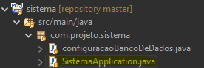

2.1° Clicar com o botão direito do mouse e selecionar ‘Run As’ / ‘Java Application’.

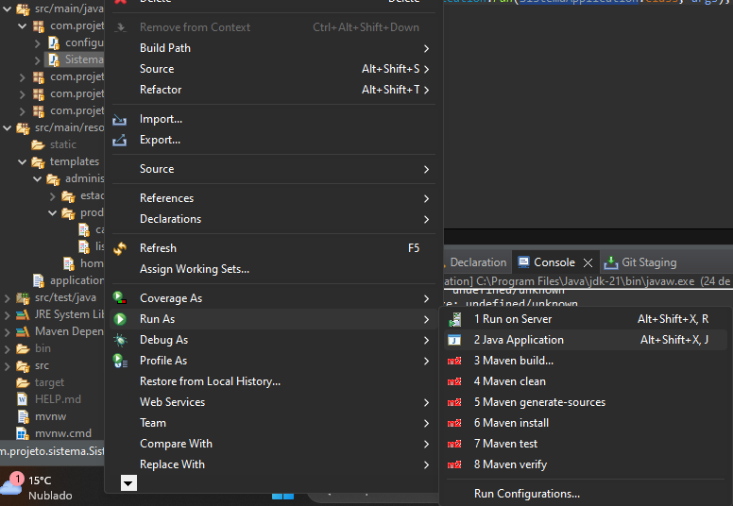

3° A home é bem simples contendo dois links, o primeiro para cadastro e o segundo para listar os registros cadastrados.

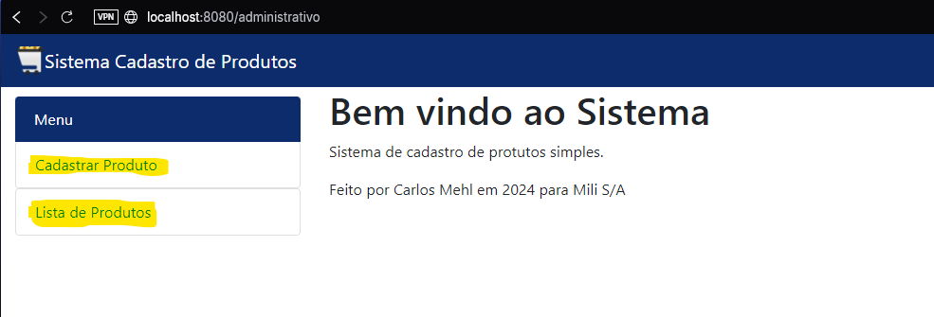

4° Na tela de cadastro os campos em branco permitem inserir informações pelo usuário e os campos cinza são calculados pelo sistema. Ao final da página temos dois botões, um para salvar e um para voltar descartando os dados inseridos sem salvar.

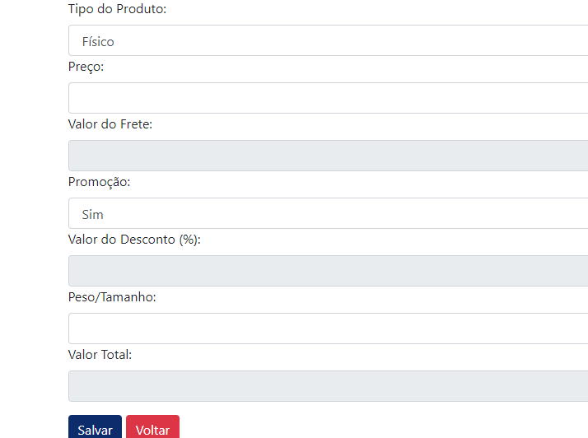

5° Por fim a tela ‘lista de produtos’, exibe os registros cadastrados, produto mais caro contando com frete e média de preços sem contar os descontos. Nessa mesma tela temos as opções ‘Editar’ e ‘Remover’ registros já salvos no banco de dados.

